Parkering SÖ väg 26 i Persberg samhället. Fri parkering enligt gällande trafikbestämmelser.
Skylt visar infart till parkeringsområdet. Övergång av väg 26 vid gamla affären violett/vit snitsel.
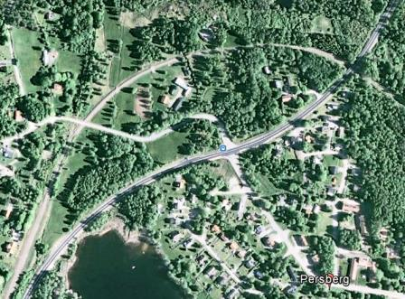
Infart till
parkerings området
TC
Övergång av väg 26

